МІНІСТЕРСТВО ОСВІТИ І НАУКИ УКРАЇНИ

Західноукраїнський національний університет

Навчально-науковий інститут новітніх освітніх технологій

Кафедра менеджменту, публічного управління та персоналу

ВОДЯНЧУК Тарас Михайлович

Формування асортиментної політики підприємства. / Формування асортиментної політики підприємства

"спеціальність: 073 - Менеджмент
освітньо-професійна програма - Менеджмент"

Кваліфікаційна робота

Виконав студент групи МЕНз-41
Т. М. Водянчук

Науковий керівник:

к.е.н., доцент, Н. М. Кривокульська

ТЕРНОПІЛЬ - 2024

ЗМІСТ
ВСТУП..........................................................................................................................3
РОЗДІЛ 1. ТЕОРЕТИЧНІ ЗАСАДИ ФОРМУВАННЯ АСОРТИМЕНТНОЇ ПОЛІТИКИ ПІДПРИЄМСТВА...................................................................................6
РОЗДІЛ 2. АНАЛІЗ СУЧАСНОГО СТАНУ АСОРТИМЕНТНОЇ ПОЛІТИКИ ПІДПРИЄМСТВА......................................................................................................18
2.1. Аналіз поточної асортиментної політики підприємства...................................18
2.2. Оцінка ефективності асортиментної політики підприємства..........................28
РОЗДІЛ 3. РОЗРОБКА РЕКОМЕНДАЦІЙ ЩОДО ПОКРАЩЕННЯ АСОРТИМЕНТНОЇ ПОЛІТИКИ..............................................................................37
ВИСНОВКИ................................................................................................................44
СПИСОК ВИКОРИСТАНИХ ДЖЕРЕЛ...................................................................47

ВСТУП
Актуальність теми. На поточному етапі розвитку нашої країни спостерігаються значні структурні трансформації в економічних відносинах. Адаптація до умов ринкової економіки ускладнюється через виклики, пов’язані зі збутом товарів та послуг, що зумовлено змінами у структурі ринкового попиту та його коливаннями, а також зростаючою конкуренцією. В цьому контексті, особливо важливим стає питання розробки та ефективного впровадження асортиментної політики на вітчизняних підприємствах.
Оптимальний асортимент, що сприяє стабілізації доходів та забезпеченню прибутків у довгостроковій перспективі, є вкрай актуальним для підприємств, які прагнуть зберегти конкурентоспроможність. Крім того, у ринковій економіці, де вимоги споживача визначають асортимент і якість продукції, підприємства змушені обирати все більш витончені методи формування та реалізації своїх товарів. Однак, більшість підприємств формують асортимент за допомогою простих припущень та інтуїції, ігноруючи наукові методики, які дозволяють відповідати на потреби споживачів. Точний вибір товарів стає ключовим елементом товарної політики, від якого залежить залучення платоспроможних клієнтів та успішний розвиток підприємства.
Актуальність теми має велике значення у контексті сучасного економічного прогресу, оскільки на сьогодні споживачі ставлять високі вимоги до різноманітності, якості та естетики товарів. Вивченням асортиментної політики підприємств активно займались численні вчені як з України, так і з-за кордону, включаючи І. Браницька, М. Булава, І. Вініченко, Ю. Глущенко, І. Гонтарева, Т. Гуштан, В. Добрянська, Д. Дячков, А. Костромін, Н. Кубишина, Н. Кушнір, М. Лишенко, М. Мокляк, О. Молнар, Т. Нескуба, О. Овсак, Д. Райко, І. Турчак, О. Шептуха та інших.
Мета дослідження - визначити та обґрунтувати ефективні підходи до формування асортиментної політики на вітчизняних підприємствах для забезпечення їх конкурентоспроможності на ринку.
Відповідно до мети були поставлені такі завдання:
- розглянути теоретичні засади формування асортиментної політики підприємства;
- проаналізувати сучасний стан асортиментної політики підприємства;
- оцінити ефективність асортиментної політики підприємства;
- розробити рекомендації щодо покращення асортиментної політики.
Об'єктом дослідження є підприємства, що функціонують у ринкових умовах та формують свою асортиментну політику.
Предмет дослідження - процеси та методи формування асортиментної політики підприємств, а також вплив асортименту на їхню конкурентоспроможність і економічні результати.
Методи дослідження. Для аналізу актуальності та результативності асортиментної політики компанії у даному дослідженні застосовано метод порівняльного аналізу, який дозволив оцінити вплив вжитих заходів на розвиток продуктового ряду. Системний і структурний аналіз використовувалися для ідентифікації основних аспектів асортиментної стратегії та їх впливу на позиціювання на ринку. Процесуальний та контекстуальний підходи допомогли розкрити потребу адаптації асортименту до поточних трендів споживачів та підтримку цих ініціатив через маркетингові дії. Використання цільово-функціонального методу дало змогу вибудувати основні стратегії інтеграції продуктової політики в загальний план розвитку підприємства, спрямований на зміцнення його конкурентних позицій та оптимізацію внутрішніх процесів.
Практичне значення дослідження полягає в тому, що розроблені рекомендації можуть бути використані підприємствами для покращення своєї асортиментної політики, що сприятиме підвищенню їх конкурентоспроможності та рентабельності. Висновки дослідження можуть бути корисними для менеджерів та фахівців з маркетингу у прийнятті стратегічних рішень щодо розвитку товарного асортименту.
Результати дослідження були опубліковані на кафедральній науковій конференції: «Актуальні проблеми менеджменту та публічного управління в умовах сучасних викликів».
Структура роботи. Робота складається зі вступу, трьох розділів, висновків, списку використаних джерел. Основний зміст дослідження викладено на 46 сторінках. Робота містить 12 таблиць та 5 рисунків. Список використаних джерел налічує 40 найменувань.

РОЗДІЛ 1
ТЕОРЕТИЧНІ ЗАСАДИ ФОРМУВАННЯ АСОРТИМЕНТНОЇ ПОЛІТИКИ ПІДПРИЄМСТВА

У сучасному бізнес-середовищі ринок диктує вимоги до асортименту товарів, і основною ціллю підприємств є не лише задоволення цих вимог, а й перевищення попиту порівняно з конкурентами. Якщо асортимент не підібраний правильно, компанії можуть зіткнутися зі зниженням прибутків, конкурентоспроможності та економічної стабільності. Тому, формування правильного асортименту, яке забезпечує стабільний прибуток, є критично важливим для підприємств, що прагнуть залишатися конкурентоспроможними.
Під асортиментом зазвичай розуміють перелік продукції, визначений за певними ознаками та характеристиками. Формування торгового асортименту полягає в складанні списку товарів, які задовольняють як існуючі, так і прогнозовані потреби, спрямовані на досягнення цілей, визначених керівництвом компанії з урахуванням попиту споживачів для максимального їх задоволення. Основні напрямки в області формування асортименту включають стратегії розширення, стабілізації, оновлення, удосконалення, скорочення та гармонізації [3].
Одна з ключових особливостей асортименту товарів полягає у визначенні їхньої принципової різниці за типами та найменуваннями. У економічній термінології «товарний асортимент» визначається як набір товарів, які мають певну схожість у функціональності та, як правило, групуються покупцями, реалізуються через подібні канали збуту або належать до тієї ж цінової категорії.
Одним з великих викликів, що стоять перед підприємствами, є вибір такого асортименту, який би не лише оптимізував використання матеріальних, фінансових і людських ресурсів, а й максимізував би прибуток. Ефективне управління асортиментом має ключове значення для підвищення фінансово-економічної результативності компанії та підсилення її конкурентних позицій на ринку [8].
Таким чином, головною метою цієї статті є розробка алгоритму для управління товарною політикою. У табл. 1.1 приведено основні підходи до обговорення категорії «асортиментна політика».
Таблиця 1.1
Основні підходи до трактування поняття «асортиментна політика»*
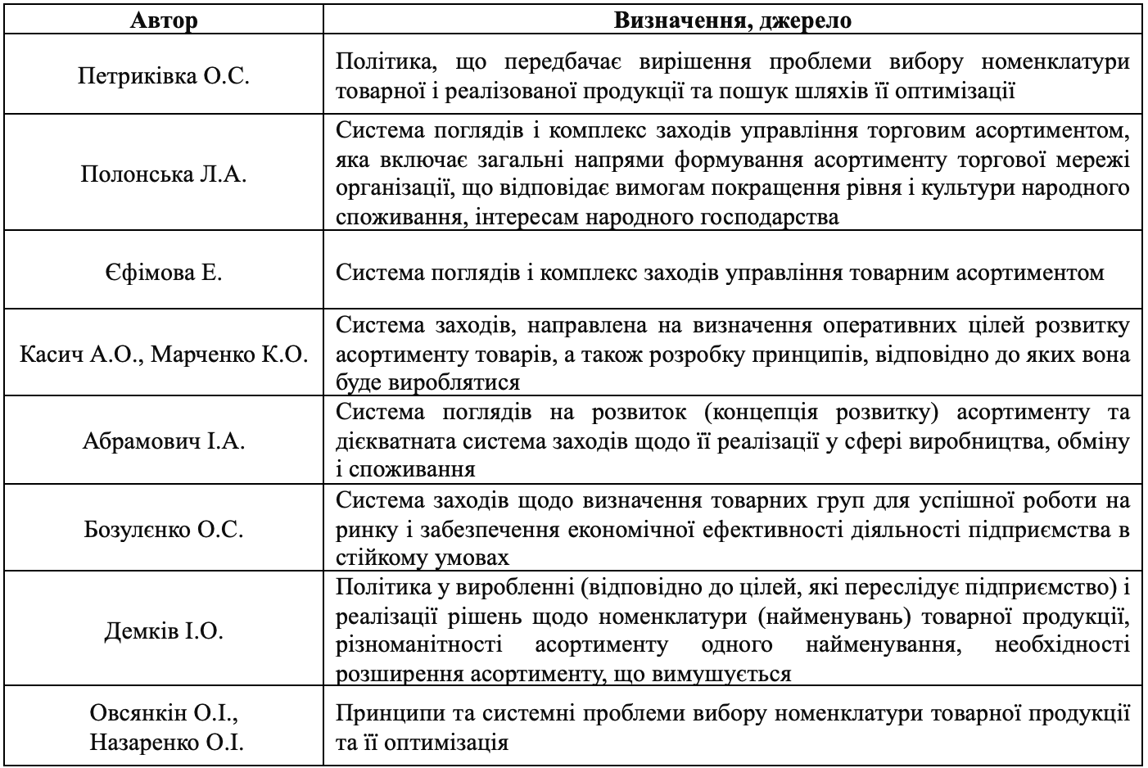 *Складено автором за даними [27, с. 110; 5, с. 150; 11, с. 137]

Значення поняття «асортиментна політика» полягає в тому, що воно є ключовим чинником для вибору і формування груп товарів, які в подальшому будуть використовуватися для досягнення цілей підприємства. Асортиментна політика дозволяє компанії ефективно управляти своїм товарним портфелем, пропонуючи такі товари, які відповідають потребам ринку та вподобанням споживачів. Визначення цього поняття пояснюється системою дій, спрямованих на створення ідеального асортименту, з урахуванням поточних тенденцій та потреб споживачів.
На сьогодні не існує єдиної думку для вирішення питання формування та управління товарним асортиментом. Кожен підхід заслуговує на увагу, адаптація до умов конкретного підприємства може принести практичні результати. Різні підходи до формування та управління асортиментом вимагають унікального розуміння особливостей кожного з них. Для створення ефективного асортименту підприємства слід розробити чіткий стратегічний план та тактику його реалізації, що включає визначення критеріїв успішності та кроки для досягнення цих критеріїв. Стратегія має охоплювати цілий комплекс позицій, кожна з яких спрямована на розвиток ресурсів компанії для досягнення цілей.
Управління товарним асортиментом завжди супроводжується викликами, які не можна ігнорувати, бо вони можуть ускладнити досягнення фінансових результатів підприємства. Серед таких викликів: стадії життєвого циклу продукту, які можуть вимагати змін в асортименті; ризики, пов'язані з нестачею, глибиною, широтою та гармонією номенклатури; проблеми, які виникають на різних рівнях доходів внаслідок складностей ринку [12, с. 112].
Ефективне управління асортиментною політикою є вирішальним для створення оптимального асортименту та успішності товару на ринку. Важливо пам'ятати, що асортиментна політика є частиною загальної товарної політики підприємства, яка націлена на задоволення попиту та отримання комерційного результату через раціональний вибір і реалізацію товарного асортименту.
За твердженням Е. Дихтля та Х. Хершгена, асортиментна політика охоплює цілеспрямовані стратегічні та тактичні заходи, спрямовані на досягнення збалансованості в асортименті товарів та оптимального співвідношення їх залежно від циклічності виробничо-ринкових процесів, засновані на ключових принципах. В широкому сенсі, розробка асортиментної політики підприємства має на меті створення умов для прибуткової діяльності. Детальніше розглядаючи, ці дії націлені на зростання товарообороту, проникнення на нові ринки та підвищення економічної стійкості компанії (рис. 1.1)

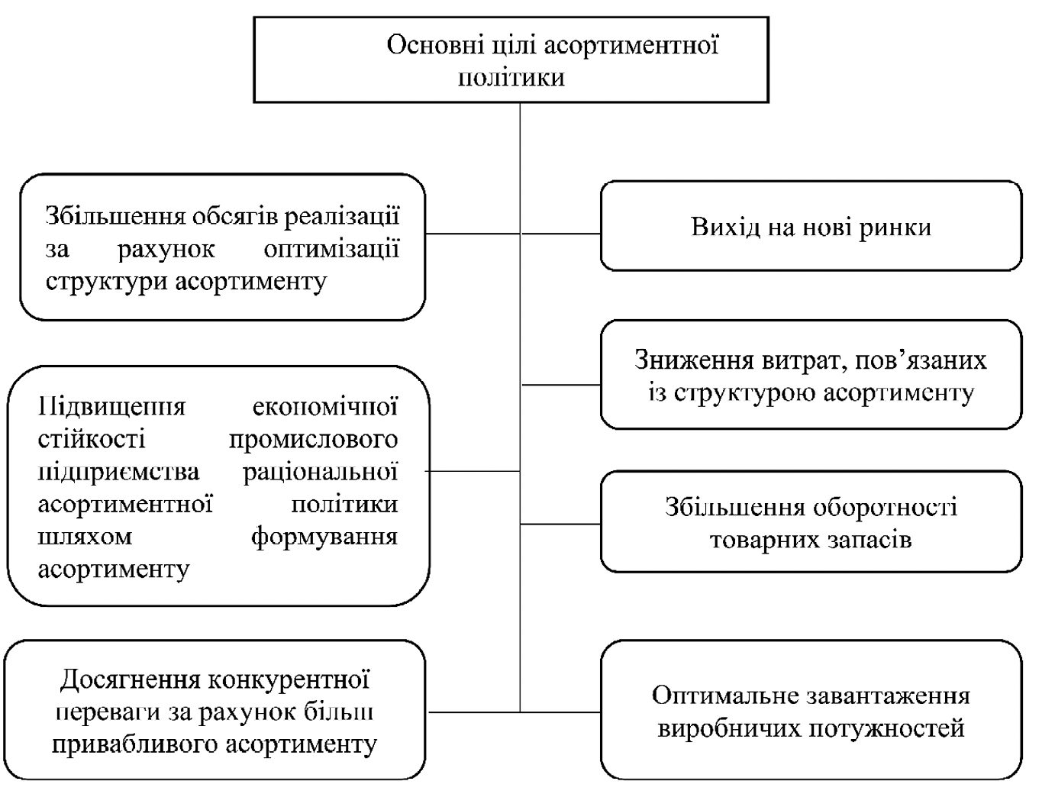
Рис. 1.1. Цілі асортиментної політики [10, с. 47]

Основні цілі асортиментної політики включають виведення на ринок широкої кількості товарних позицій, реалізацію активної інноваційної стратегії, забезпечення наявності достатнього обсягу товарних запасів в торгівлі, здійснення регулярного контролю за кількістю та різноманіттям продукції, гарантування високої якості товарів, включення в асортимент лідерських товарів, на які особливо акцентується увага через рекламу та мерчендайзинг, зменшення витрат, пов’язаних із підтримкою асортименту, та формування позитивного іміджу підприємства через ефективне позиціонування товарів.
Завдання асортиментної політики включають задоволення потреб споживачів, приваблення нових клієнтів та підвищення фінансових результатів компанії. Асортиментна політика також передбачає збір інформації про стан сегментів ринку збуту, продукції, переваг споживачів, цінові рівні, макроекономічні індикатори та умови міжнародної економічної діяльності з зарубіжними компаніями та виробниками [17, с. 72].
Також слід враховувати, що на асортимент товарів можуть впливати такі дії: аналіз попиту на товари, опитування споживачів для оцінки їхньої думки про якість товарів чи послуг, незалежна експертна оцінка товарів, їх вартості та встановлення тарифів, а також зміни в правилах, встановлені органами управління, що стосуються підвищення якості товарів та зміну ціноутворення чи припинення виробництва певних товарів.
Крім того, важливість дотримання визначених принципів у формуванні та управлінні асортиментною політикою не можна недооцінювати [21, с. 205]:
1) принцип стратегічної перспективи - включає врахування стратегічних цілей підприємства та різних етапів життєвого циклу товарів, що передбачає своєчасне оновлення асортименту та забезпечує ефективне використання ресурсів на інновації, підтримку існуючих продуктів і вилучення з продажу застарілих товарів;
2) принцип синергії базується на забезпеченні взаємодоповнення товарів або їхніх груп, створюючи асортиментну систему, яка здатна досягати синергетичного ефекту, що включає фінансову підтримку між різними групами продукції і може допомагати економити кошти за рахунок масштабності. Втім, це також може призвести до ризиків у разі раптових ринкових змін, що впливають на всю товарну групу. Такі ризики можна знизити, дотримуючись принципу стратегічної гнучкості;
3) принцип стратегічної гнучкості - полягає у поєднанні стратегічних ініціатив з асортиментними групами, що базуються на різноманітних підходах до управління, що дозволяє балансувати між сталими та змінними складовими товарного асортименту, щоб ринкові зміни не завдавали серйозної шкоди підприємству;
4) розширення асортименту - відбувається шляхом збільшення кількості та удосконалення якості товарів, з метою збільшення їхньої новизни та релевантності;
5) стабілізація асортименту - означає підтримання сталості товарного списку, особливо у категорії продовольчих товарів, де важлива регулярність і передбачуваність;
6) оновлення асортименту - зумовлене потребою реагувати на зміни попиту та зростання конкурентоспроможності, що передбачає збільшення новизни асортименту;
7) удосконалення асортименту - має на меті підвищення доцільності товарів через їхню модифікацію, що включає розширення, оновлення, і скорочення на основі потреб споживачів;
8) гармонізація асортименту - включає зміни в товарних лініях з метою забезпечення їх максимальної відповідності до вимог ринку чи стандартів, які прийняті у кращих міжнародних аналогах, підвищуючи таким чином конкурентоспроможність і привабливість продукції;
9) скорочення асортименту - полягає у зменшенні кількості товарів, які більше не користуються попитом, втратили свою якість, або внаслідок зміни стратегічного напрямку підприємства. Такий процес допомагає оптимізувати виробничі та збутові витрати;
10) націленість на певну категорію асортименту - зазвичай характеризує спеціалізовані магазини, які фокусуються на конкретному виді товарів, що забезпечує залучення цільової аудиторії, зацікавленої в цих продуктах;
11) спрямованість на фіксований рівень цін - встановлює верхній поріг вартості товарів, що продаються, тим самим забезпечуючи доступність покупок для клієнтів із певним рівнем доходів;
12) спрямованість на глибину та широту асортименту - означає, що компанія пропонує широкий вибір товарних категорій і глибокий асортимент у межах кожної категорії, забезпечуючи клієнтам можливість вибору з різноманітних товарів і послуг, що підвищує їхню лояльність і частоту покупок.
Серед ключових науково підтверджених методів для розробки товарної політики в частині керування товарним асортиментом можна відмітити такі підходи як торговельно-товарознавчий, який включає аналіз споживчих переваг, економічний аналіз, та портфельний метод. «Науковець І. Заблодська, наприклад, виділяє різноманітні методи як тестування, АВС-XYZ аналіз, статистичний аналіз та інші, проте зазначає, що ці методи складно класифікувати за єдиним критерієм через їхню різноманітність» [28, с. 165].
Кожен з цих методів має свої переваги та обмеження у практичному застосуванні, тому рекомендується використовувати їх у комбінації для досягнення кращих результатів у формуванні товарної політики. Підхід до вибору методів повинен базуватися на комплексі методологічних принципів, що допомагає формувати оптимальний товарний портфель.
Таблиця 1.2
Методи формування асортименту [30, с. 196]
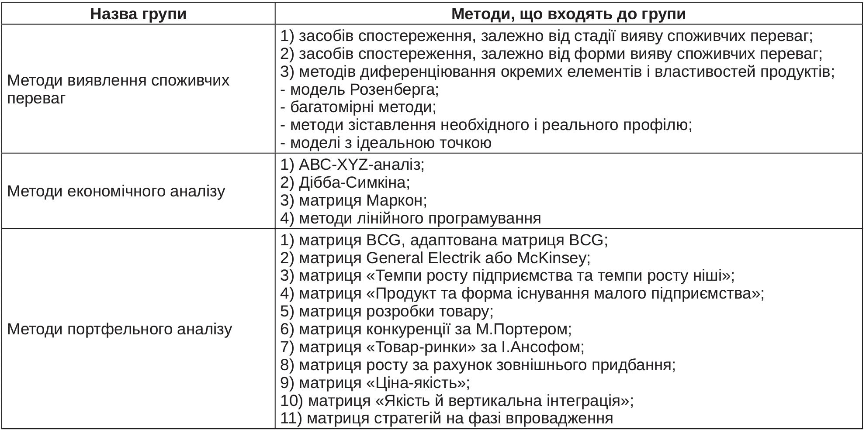

На наш погляд, основною метою застосування будь-якого із обговорюваних методів є покращення ефективності асортиментної політики. Проте, конкретний вибір методу залежатиме від специфічних умов його використання та врахування можливих обмежень. Під умовами ми розуміємо обставини, які роблять застосування певного підходу найбільш обґрунтованим, тоді як обмежувальні фактори визначаються як перешкоди для ефективного впровадження обраної стратегії управління асортиментом.
Зазначені рекомендації щодо вибору підходів можуть слугувати як у рамках загального управління товарним асортиментом, так і для керування окремими товарними категоріями. У конкретних випадках для різних товарних груп можливе використання різних комбінацій методів.
Таблиця 1.3
Умови застосування та обмежуючі фактори підходів до формування асортиментної політики [35, с. 120]
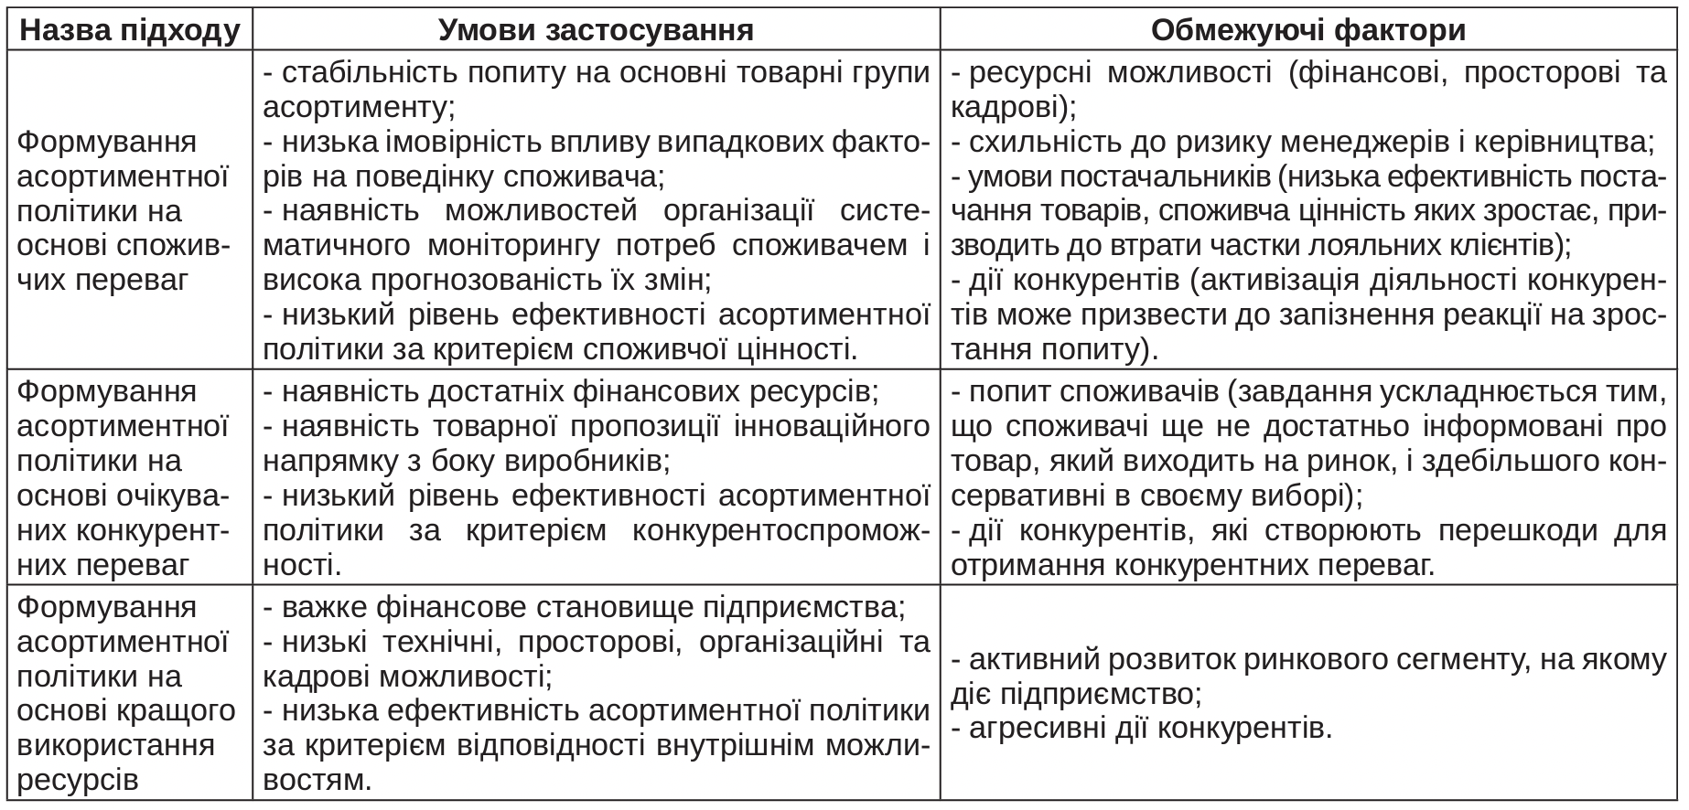

Ефективність управління асортиментом залежить від регулярності його перегляду. Асортимент і його структура повинні оновлюватися кожні півроку, а у випадку змін у маркетинговій стратегії, коригування мають бути виконані негайно. Крім того, компанії необхідно аналізувати потенціал нових продуктів для їх подальшого впровадження на ринок. Вже на етапі планування та розробки нових товарів має бути враховано їхній потенційний вплив на діяльність підприємства.
Асортиментна політика вимагає від компанії застосування як стратегічних, так і оперативних підходів. Стратегічні підходи дозволяють формувати майбутній асортимент через інтеграцію нових продуктів, тоді як оперативні дії необхідні для адаптації до змін у попиті [39 с. 41].
Ефективність асортиментної політики допомагає визначити характеристики попиту, включаючи його прогнозування. На цій основі складаються плани для інновацій та інвестицій, формуючи портфелі для подальшої реалізації. Все це впливає на структурні характеристики виробництва та процеси на ринках збуту.
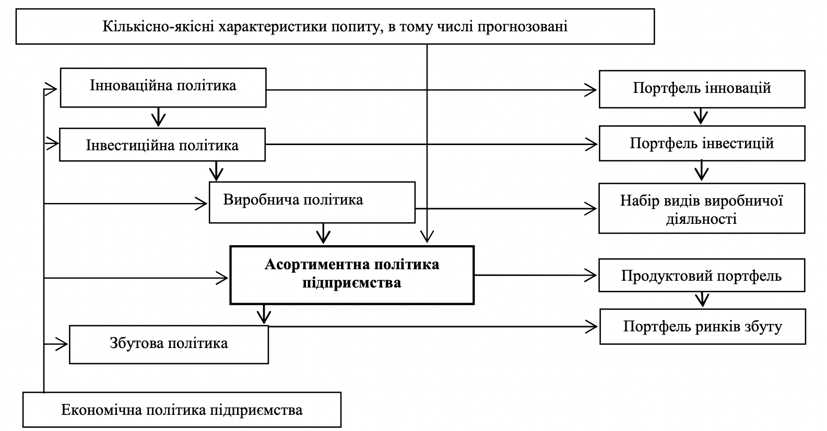
Рис. 1.2. Асортиментна політика у системі економічних процесів підприємства [22, с. 94]

Формування асортименту виконується з урахуванням багатьох чинників, як-от технологічні можливості компанії, поточний стан попиту, наявність конкурентних товарів. Ціна товарів також є важливим аспектом, як і взаємозв'язок між споживчим попитом та асортиментом. Структура та своєчасне оновлення асортименту впливають на розмір витрат споживачів і рівень попиту. Тому, формуючи асортимент, компанії потрібно максимально задовольняти попит споживачів з мінімальними витратами часу на покупку.
На рис. 1.3. наведено основні напрями асортиментної політики підприємства, спрямованої на оптимізацію структури товарного асортименту. Кожний напрямок пояснює, як правильне управління асортиментом може сприяти досягненню різних стратегічних цілей підприємства [28, с. 170]:
1) підвищення обсягів продажу через оптимізований асортимент дозволяє компанії краще задовольняти потреби споживачів, що веде до зростання продажів;
2) покращення асортименту товарів може стабілізувати доходи і посилити фінансову стабільність роздрібного підприємства;
3) розширення та оновлення товарного асортименту допомагає приваблювати нових клієнтів та розширювати ринкові можливості;
4) різноманітний та якісний асортимент може надати компанії конкурентну перевагу, привертаючи більше покупців завдяки унікальним пропозиціям;
5) зменшення витрат, пов'язаних із управлінням асортиментом, допомагає знизити витрати на логістику, зберігання та управління запасами;
6) оптимізація управління товарними запасами пришвидшує їх оборотність, знижуючи затримки та витрати на зберігання;
7) ефективне використання торгових площ через добре організований асортимент дозволяє покращити показники продажів на квадратний метр, розміщуючи на них найбільш затребувані товари;
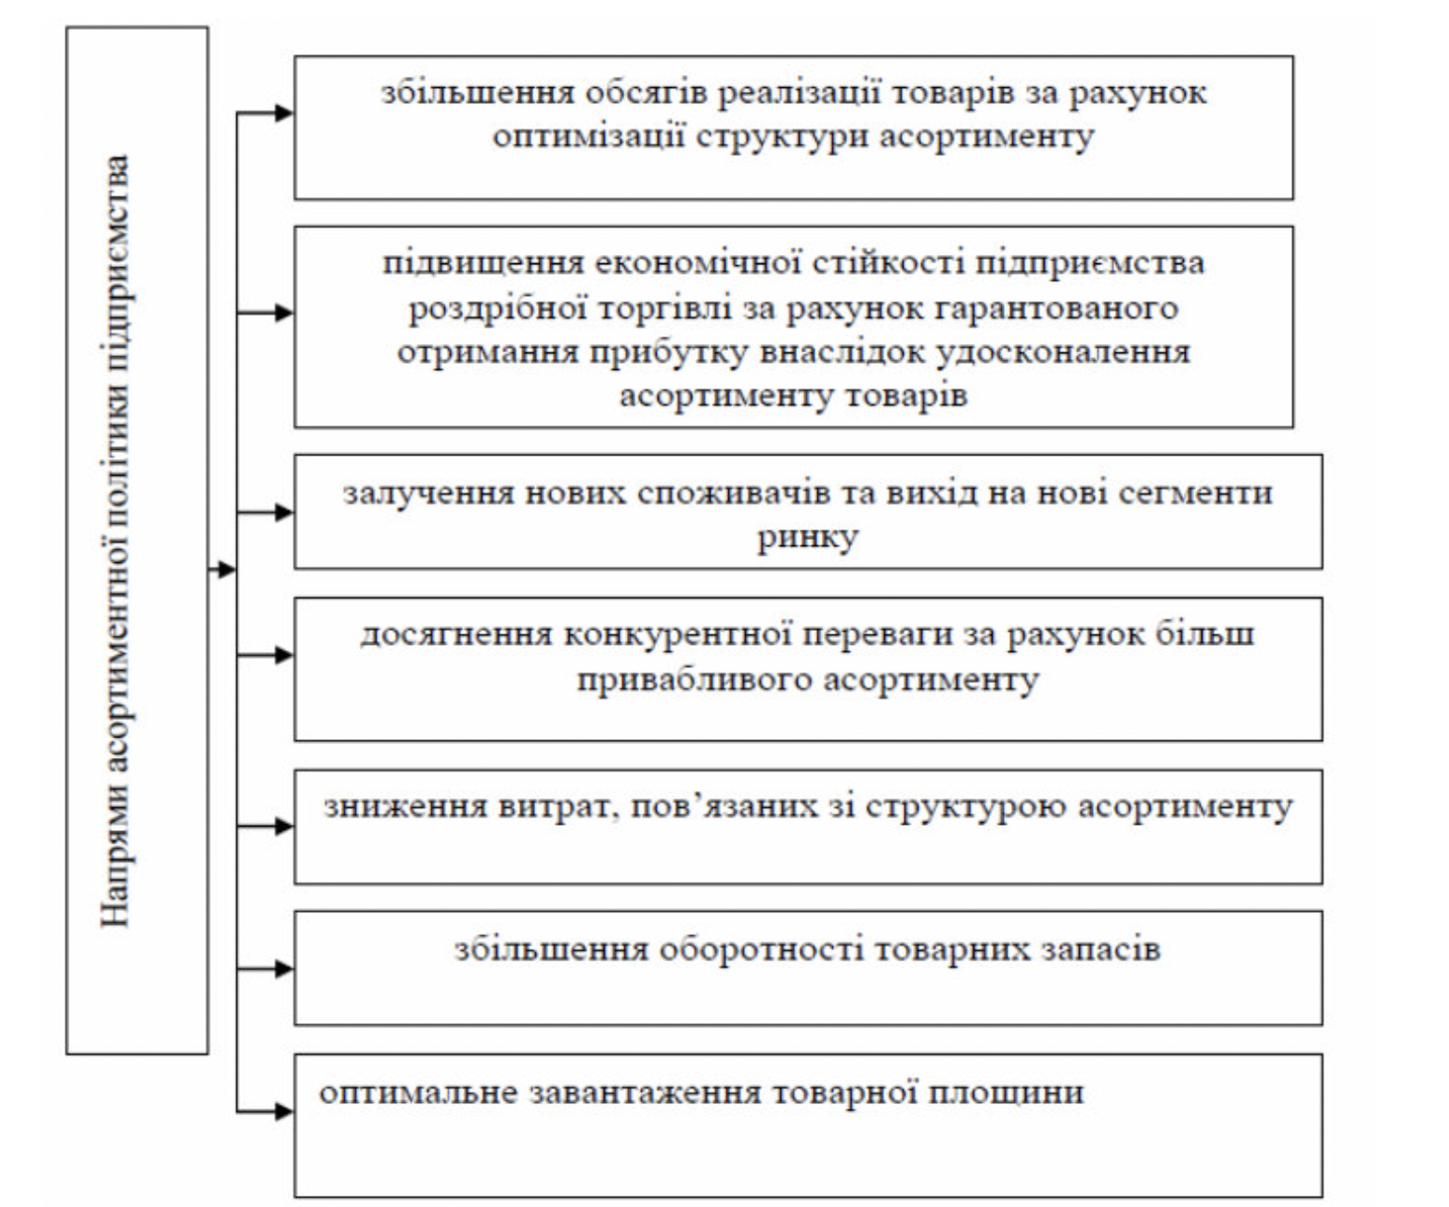
Рис. 1.3. Напрями асортиментної політики підприємства [25, с. 150]

Формування асортиментної політики проходить кілька ключових етапів, що сприяє ефективному управлінню та презентації товарів і послуг:
1) Ідентифікація основних категорій та субкатегорій продукції. На початковому етапі важливо встановити список основних категорій та субкатегорій продуктів, які роздрібний магазин планує пропонувати, з урахуванням спеціалізації та потреби потенційних покупців;
2) Розподіл товарів за категоріями споживання. Товари розподіляються між різними категоріями стабільного та сезонного попиту, з урахуванням площі магазину та спеціалізації конкуруючих магазинів у даному регіоні;
3) Встановлення глибини асортименту. На цьому етапі визначається кількість моделей та варіантів кожного товару, залежно від доступної торгової площі та стану ринкової пропозиції;
4) Розробка деталізованого переліку асортименту. Тут складається точний список товарів та послуг, які будуть запропоновані покупцям;
5) Аналіз та адаптація асортименту. Постійне вивчення асортименту та його коригування з метою відповідності змінам у споживацькому попиті, ринкових трендах та маркетинговій стратегії;
6) Введення нових товарів. Аналіз потенціалу нових продуктів та планування їх впровадження на ринок з урахуванням їх можливого впливу на діяльність магазину;
7) Підтримка оптимального асортиментного балансу. Забезпечення збалансованого асортименту, щоб уникнути як перенасичення, так і нестачі товарів, що впливає на задоволення покупців;
8) Оцінка результативності асортиментної політики. Регулярний перегляд та оптимізація асортиментної політики для забезпечення її ефективності та відповідності до ринкових умов [10, с. 47].
Під час розробки асортиментної політики важливо знаходити баланс, оскільки надмірний або недостатній вибір може збентежити клієнтів. Занадто широкий асортимент може викликати відчуття розгубленості, тоді як обмежений вибір може сприйматися як брак опцій.

РОЗДІЛ 2
АНАЛІЗ СУЧАСНОГО СТАНУ АСОРТИМЕНТНОЇ ПОЛІТИКИ ПІДПРИЄМСТВА

2.1. Аналіз поточної асортиментної політики підприємства
Іноземне підприємство «Кока Кола Беверіджиз Україна Лімітед» відомий виробник безалкогольних напоїв, веде свою діяльність на вітчизняному ринку з 1992 р., коли в Києві було відкрито офіційне представництво. Перший завод компанії був запущений у Львові у 1994 р., а другий завод з'явився у 1998 р. поблизу Броварів, Київська область. Підприємство є єдиним в Україні уповноваженим виробником напоїв під брендами «The Coca-Cola Company».
ІП «Кока Кола Беверіджиз Україна Лімітед» забезпечує українців якісними напоями, дотримуючись найвищих світових стандартів у виробництві та корпоративній соціальній відповідальності. Заводи розповсюджують продукцію через 21 дистриб'юторський центр. Загальна кількість працівників перевищує 2300 осіб. Підприємство прагне бути лідером у наданні товарів та послуг, маючи клієнтську базу понад 90,000 споживачів [31].
ІП «Кока Кола Беверіджиз Україна Лімітед» є частиною «Coca-Cola Hellenic Group», одного з найбільших ботлерів напоїв «The Coca-Cola Company» у світі, який обслуговує 581 млн. осіб у 28 країнах. Штаб-квартира головної компанії групи, Coca-Cola HBC AG, знаходиться у Швейцарії, і її акції торгуються на біржах у Афінах, Нью-Йорку та Лондоні.
Підприємство випускає і реалізує широкий асортимент безалкогольних напоїв під різними торговими марками, більшість з яких належать компанії «The Coca-Cola Company».
ІП «Кока Кола Беверіджиз Україна Лімітед» займається виробництвом, упаковкою, дистрибуцією та продажем безалкогольних напоїв. Компанія також відповідає за розробку та виконання маркетингових кампаній, орієнтованих на клієнтів. Це підприємство є частиною бізнес-юніту, який об'єднує Україну, Молдову та Вірменію, і входить до складу Coca-Cola Hellenic Bottling Company (Coca-Cola HBC), одного з найбільших в світі компаній-ботлерів, які займаються розливом та дистрибуцією продукції The Coca-Cola Company на основі франчайзингових угод. «Кока Кола Беверіджиз Україна Лімітед» має 12 регіональних філій, а її основний виробничий комплекс та головний офіс розміщені поблизу селища Велика Димерка в Київській області [31].
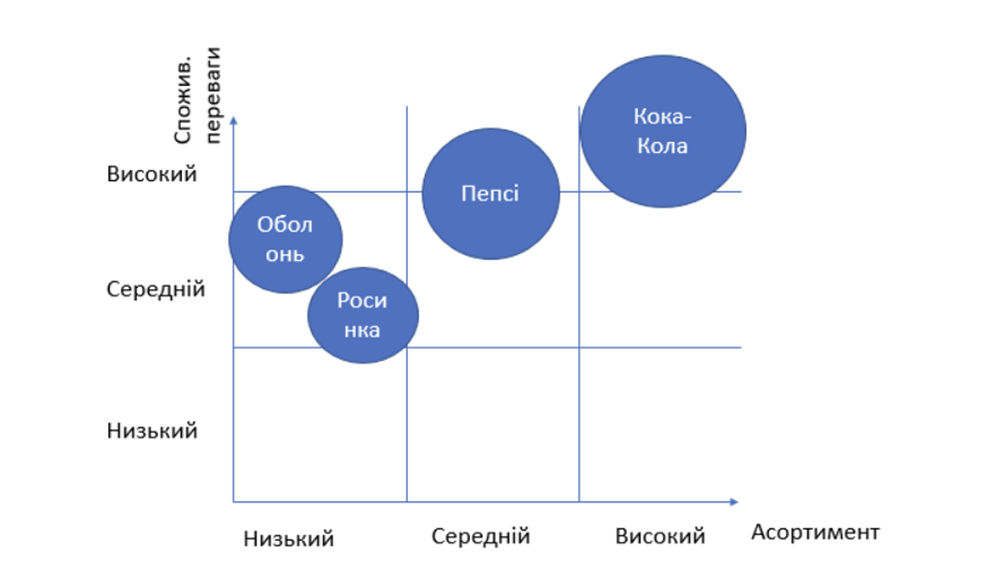

Рис. 2.1. Карта стратегічних груп конкурентів*
*Складено автором самостійно.

На рис. 2.1 зображено карту стратегічних груп конкурентів у сфері безалкогольних напоїв. Розмір кожного круга вказує на ринкову частку або обсяг продажів кожної марки.
Кока-Кола - має високий асортимент і високий рівень споживчих переваг, що робить її лідером у цій категорії. Великий розмір круга вказує на значну ринкову частку або обсяги продажів. Пепсі (Pepsi) - має високий асортимент і високий рівень споживчих переваг, але з меншим розміром круга порівняно з Кока-Колою, що свідчить про меншу ринкову частку у цій групі. Оболонь - позиціонується у середньому асортименті з високими споживчими перевагами. Розмір круга менший, порівняно з Кока-Колою та Пепсі, що вказує на менші обсяги продажів.
У компанії діє ряд корпоративних політик, які визначають її діяльність у різних сферах: основні принципи співпраці з постачальниками; політика Coca-Cola HBC щодо відповідального маркетингу; забезпечення дотримання прав людини; підтримка здорового способу життя; політика щодо ВІЛ/СНІДу; реагування на зміни клімату; стандарти гігієни та безпеки праці; охорона довкілля; ставлення до генетично модифікованих організмів; управління відходами від споживчої упаковки; управління водними ресурсами; забезпечення якості та безпеки харчових продуктів.
Таблиця 2.1
Асортимент ІП «Кока-Кола Беверіджиз Україна Лімітед» [31]
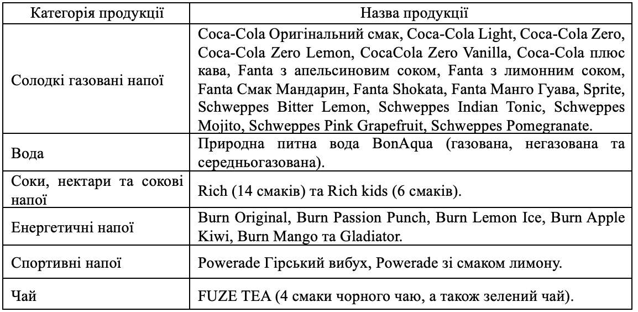
Продукція ІП «Кока Кола Беверіджиз Україна Лімітед» включає:
- напої під всесвітньо відомими брендами The Coca-Cola Company, такі як Coca-Cola, Coca-Cola Light, Fanta та Sprite;
- бренди, створені спеціально для українського ринку, такі як Botaniq та «Добрий»;
- напої, права на виробництво яких були придбані у інших компаній, наприклад, Nestea.
Компанія виробляє різноманітні категорії безалкогольних напоїв, докладний перелік яких представлений у таб. 2.1.
Асортимент ІП «Кока-Кола Беверіджиз Україна Лімітед» включає такі популярні напої як Кока-Кола, Кока-Кола Лайт, Ванільна Кока-Кола, Спрайт, Фанта (зі смаком апельсина та лимона), Аква, Швеппс тонік, Фруктрайм та Бурн. Загалом на ринку присутні понад 10 торгових марок. Першим виробником, який представив напій «Фанта» ще у 1983 р., була «PepsiCo», що випускала аналогічний продукт під назвою «Мірінда». Проте, Фанта з часом стала більш відома та затребувана.
«Кока-Кола та PepsiCo утримують власні виробництва в Україні. «Кока-Кола Беверіджиз Україна» має заводи у Львові, Броварах та Дніпропетровську, тоді як «PepsiCo» використовує спеціалізований завод у Чернігові, званий "Рось Буковини", а також залучає інші місцеві підприємства для виробництва своєї продукції, зокрема Pepsi, Mirinda, 7-Up та Оболонь. Хоча PepsiCo активно розвиває виробництво і не збирається здаватися, вони все ще не є основними конкурентами для «Кока-Кола Беверіджиз Україна», яка володіє 27,2% ринку. Не тільки PepsiCo конкурує з «Кока-Кола Беверіджиз Україна», але й інші українські виробники, які продають мінеральну воду та напої, створюючи значну конкуренцію завдяки різноманітності своєї продукції і ціновим стратегіям» [31].
ІП «Кока Кола Беверіджиз Україна Лімітед» постійно вивчає можливості розширення асортименту, щоб запропонувати українським споживачам широкий вибір напоїв. Підприємство докладає всіх зусиль для забезпечення найвищої якості своєї продукції.
Для тривалого успіху компанія прагне знизити свій вплив на довкілля та сприяти підвищенню добробуту країни, в якій вона працює.
Coca-Cola є відомим у світі безалкогольним газованим напоєм, що займає вагоме місце серед найпопулярніших брендів та доступний у понад 200 країнах. Хоча Coca-Cola має імідж прохолодного і енергійного напою, часом вона асоціюється навіть зі спортивними напоями. В Україні компанія представила декілька своїх продуктів, зокрема Coca-Cola, Fanta, Sprite, Coca-Cola Light.
Склад напою містить цукор, цитрусову кислоту, кармелізовані підсолоджувачі, каву, а також натуральні ароматизатори. Споживачі важливо знати, що кожен напій має свою калорійність, наприклад, в Coca-Cola Light кількість калорій становить 0,02 на 100 мл.
Виробництво води для напоїв здійснюється через багатоступеневу систему фільтрації, що включає мікроелементні склади і знезараження точної фільтрацією, що забезпечує чистоту води. Пластикові та скляні пляшки, які використовуються для пакування, є одноразовими або багаторазовими, залежно від матеріалу. Компанія дотримується жорсткого контролю якості, який забезпечує дотримання всіх стандартів якості продукції. Кожна партія продукції проходить ретельне тестування в лабораторіях компанії.
Таблиця 2.2
Порівняльний аналіз конкурентоспроможності «Pepsi Co» та ІП «Кока Кола Беверіджиз Україна Лімітед»* 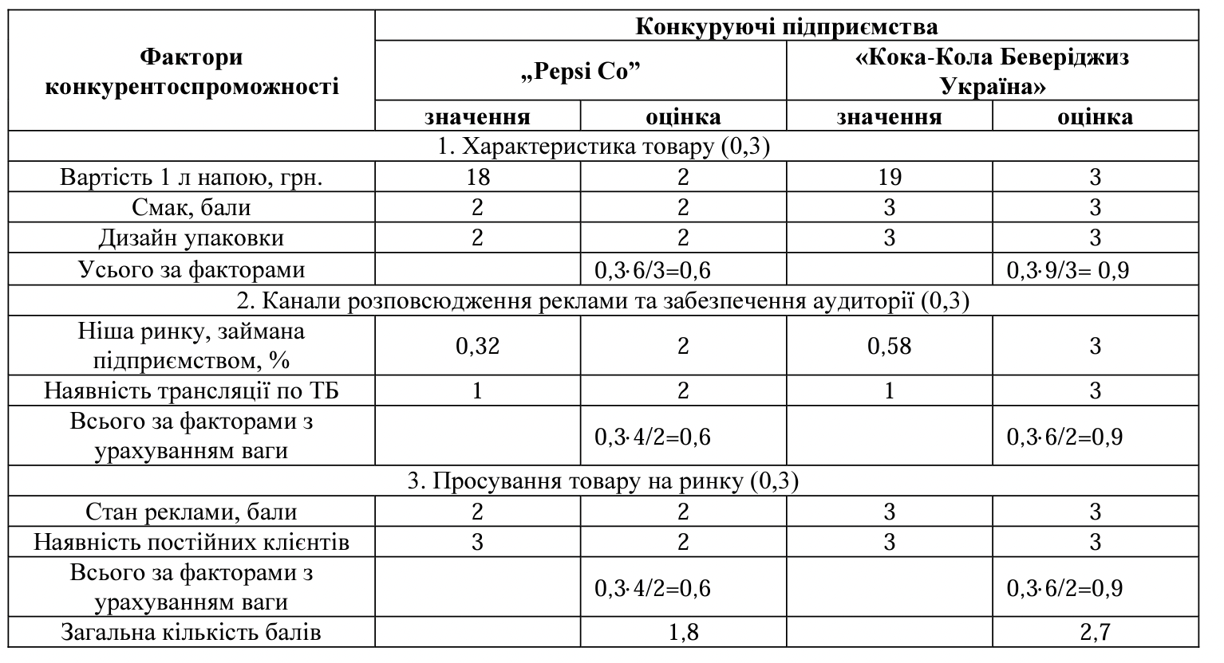
* Складено автором.
У табл. 2.2 представлено порівняльний аналіз конкурентоспроможності між «Pepsi Co» та «Кока-Кола Беверіджиз Україна» за рядом критеріїв. Оцінки вказують на різні аспекти конкурентних переваг двох компаній:
1) Характеристика товару - Кока-Кола випереджає Pepsi зі значенням 19 проти 18, що відображає вищу конкурентну силу в аспектах смаку, дизайну упаковки та загальної якості продукції;
2) Канали розповсюдження реклами та забезпечення аудиторії - обидва бренди мають майже однакову ефективність у цьому показнику, хоча Кока-Кола має трохи кращий показник за займану нішу ринку;
3) Присутність товару на ринку - Кока-Кола також має більш стабільну присутність з високою кількістю постійних клієнтів та впливовішим станом реклами, що знову ж таки демонструє її перевагу над Pepsi.
У підсумку, «Кока-Кола» має вищу загальну кількість балів (2,7) порівняно з «Pepsi Co» (1,8), що підкреслює її більшу конкурентоспроможність на українському ринку за цими критеріями.
Для підприємства основною складовою бізнес-стратегії є принципи соціальної відповідальності, які передбачають довгостроковий розвиток у гармонії з навколишнім середовищем і суспільством.
Завод Coca-Cola в Україні є одним з найважливіших виробничих об'єктів компанії у Європі, дотримуючись вищих стандартів якості та безпеки, визначених українськими та міжнародними нормами. Це забезпечує високу якість продукції, що сприяє здоров'ю споживачів. На заводі проводиться весь виробничий процес: від очищення води та приготування сиропу до насичення напоїв вуглекислим газом, розливання їх у пляшки та подальшої упаковки готової продукції на палети.
Як свідчать наведені дані впродовж 2020-2023 рр. доходи компанії показали змішані тенденції. У 2021 р. спостерігається істотне зростання доходів до 9194,1 млн. дол. США, що на 25,8% більше порівняно з попереднім роком. У 2022 р. доходи знизилися до 8350,9 млн. дол. США, що може вказувати на зовнішні економічні труднощі або внутрішні проблеми в управлінні. В 2023 р. спостерігається значний стрибок доходів до 13940,4 млн. дол. США, що є результатом впровадження успішних маркетингових стратегій.
Таблиця 2.3
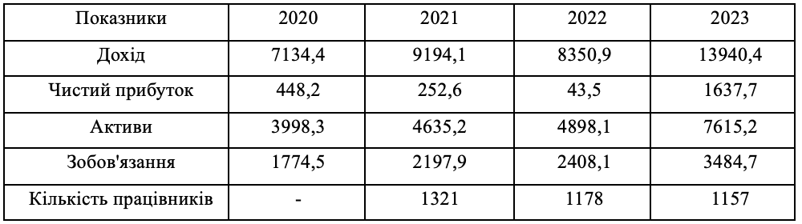
Показники фінансової звітності ІП «Кока Кола Беверіджиз Україна Лімітед», млн. дол. США [31]

Чистий прибуток показує волатильність: високий в 2020 р. (448,2 млн. дол. США), різке зниження в 2021 р. (252,6 млн. дол. США) і 2022 р. (43,5 млн. дол. США), після чого в 2023 р. спостерігається значне збільшення до 1637,7 млн. дол. США. Такі коливання пов'язані з змінами в виробничих витратах, ціновій політиці.
Стійке зростання активів з 3998,3 млн. дол. США в 2020 р. до 7615,2 млн. дол. США в 2023 р. вказує на розширення компанії і потенційно інвестиції в довгострокові активи. Зростання зобов'язань з 1774,5 млн. дол. США в 2020 р. до 3484,7 млн. дол. США в 2023 р. вказує на збільшення боргового фінансування та інші фінансові зобов'язання, що вимагають уважного управління ризиками.
Зниження кількості працівників з 1321 у 2021 р.до 1157 у 2023 р. свідчить про автоматизацію виробничих процесів, оптимізацію операцій або реструктуризацію компанії, що вказує на зміни в управлінні персоналом або скорочення витрат.
В цілому, ІП «Кока-Кола Беверіджиз Україна Лімітед» демонструє позитивну динаміку зростання доходів і активів, хоча й зустрічається з викликами, що стосуються управління чистим прибутком та зобов'язаннями. Компанія повинна продовжувати вдосконалювати свої операційні та фінансові стратегії, щоб забезпечити стійке зростання та підвищення рентабельності в майбутньому.
Ширина асортименту ІП «Кока-Кола Беверіджиз Україна» є значною, оскільки компанія пропонує продукти в кількох основних категоріях напоїв, що дозволяє компанії охоплювати різні сегменти ринку та задовольняти різні потреби споживачів.
Глибина асортименту підприємства також є значною, оскільки кожна продуктова лінія включає декілька різновидів напоїв. Наприклад, лінія газованих напоїв включає різні варіанти Кока-Коли, Фанти та Спрайту, що дозволяє задовольняти різні смакові уподобання споживачів.
Відтак, велика ширина та глибина асортименту дозволяє компанії пропонувати різноманітні продукти, що відповідають потребам широкої аудиторії. Завдяки широкому асортименту, компанія може гнучко реагувати на зміни в уподобаннях споживачів та ринкових умовах. Широкий та глибокий асортимент створює конкурентні переваги, оскільки споживачі можуть знайти продукти, що відповідають їхнім потребам, в одному бренді.
Ми провели опитування, щодо потреб і вподобань цільової аудиторії, для того, щоб визначити, як споживачі оцінюють різні аспекти асортименту продукції ІП «Кока-Кола Беверіджиз Україна».
Кока-Кола Original є найпопулярнішим напоєм, який купують 40% респондентів, що підтверджує сильну позицію цього продукту на ринку. Кока-Кола Zero і Sprite Original також мають значну частку, що свідчить про попит на безцукрові та класичні газовані напої. Інші напої мають менший попит, але все ж займають свою нішу на ринку.
80% респондентів задоволені або дуже задоволені якістю продукції Coca-Cola, що свідчить про високий рівень довіри до якості продукції. Лише 10% респондентів виявили незадоволення, що є низьким показником і підтверджує високу репутацію бренду 75% респондентів оцінюють асортимент як дуже різноманітний або різноманітний, що свідчить про високе задоволення споживачів асортиментом продукції. Лише 10% вважають асортимент недостатньо різноманітним, що може бути можливістю для розширення асортименту в майбутньому.
60% респондентів задоволені цінами на продукцію Coca-Cola, що є позитивним показником. Проте 20% залишаються нейтральними, а 20% незадоволені цінами, що вказує на необхідність періодичного перегляду цінової політики, щоб забезпечити конкурентоспроможність. Респонденти висловили бажання бачити більше фруктових, органічних та натуральних напоїв у асортименті Coca-Cola, що відображає сучасні тренди та попит на здоровіші варіанти напоїв. Енергетичні та спортивні напої також мають потенціал для зростання.
Основними джерелами інформації про новинки є реклама в Інтернеті та соціальні мережі, що підкреслює важливість цифрового маркетингу. Телевізійна реклама і магазинні промоції також залишаються значущими каналами, але мають менший вплив порівняно з онлайн-ресурсами.
Якість є найважливішим фактором при виборі напоїв, що підтверджує потребу в підтримці високих стандартів якості. Ціна також є значущим фактором для споживачів, за якою йдуть бренд і смак. Упаковка має найменший вплив, але все ж важлива для частини споживачів.
Відтак, Кока-Кола Original залишається найпопулярнішим продуктом, що свідчить про його ключову роль у асортименті компанії. Високий рівень задоволення якістю продукції підтверджує сильну репутацію бренду. Споживачі загалом задоволені різноманітністю асортименту, але є можливості для його подальшого розширення. Ціни на продукцію в основному задовольняють споживачів, але є необхідність у періодичному перегляді цінової політики. Існує попит на нові фруктові, органічні та енергетичні напої, що може стати напрямком для розвитку асортименту.
Таблиця 2.4
Результати опитування про потреби і вподобанння цільової аудиторії*
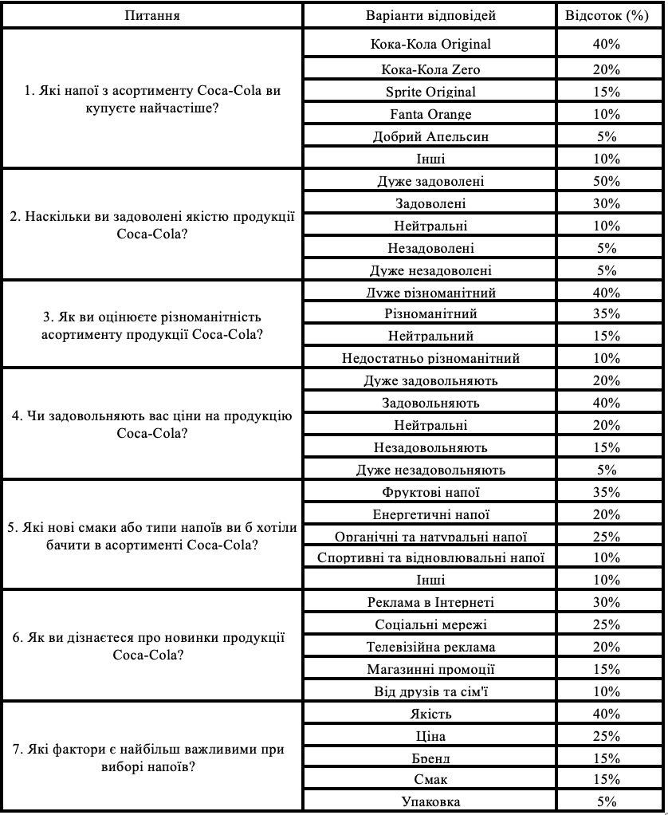 * Складено автором самостійно.

Цифровий маркетинг, зокрема реклама в Інтернеті та соціальні мережі, є ключовими для просування продукції. Якість і ціна залишаються основними критеріями при виборі напоїв, що вказує на важливість підтримки високих стандартів якості та конкурентоспроможних цін.
Відтак, аналізуючи поточну асортиментну політику підприємства, можна відзначити, що компанія успішно підтримує широкий та різноманітний асортимент продукції, який включає популярні бренди такі як Кока-Кола, Sprite, та Fanta, забезпечуючи високу конкурентоспроможність на ринку. Постійне оновлення асортименту і впровадження інновацій дозволяють відповідати на змінні потреби та вподобання споживачів, що є ключем до збереження лідерства на ринку безалкогольних напоїв в Україні.

2.2. Оцінка ефективності асортиментної політики підприємства

Оцінка ефективності асортиментної політики є невід'ємною складовою стратегічного управління будь-яким підприємством, особливо для таких великих і багатопрофільних компаній, як «Кока-Кола Беверіджиз Україна». Асортиментна політика визначає не тільки обсяги і різноманітність продукції, але й впливає на загальні фінансові показники, рівень задоволеності споживачів, а також конкурентоспроможність підприємства на ринку. В умовах зростаючої конкуренції та постійних змін споживчих вподобань, ефективна асортиментна політика стає ключовим фактором успіху.
Проведемо SWOT-аналіз підприємства з метою визначення сильних та слабких сторін, можливостей і загроз, пов’язаних з асортиментною політикою підприємства, що дасть змогу зрозуміти, як покращити асортиментну політику.
Відтак до сильних сторін асортиментної політики слід віднести такі:
1) відомий бренд - Coca-Cola є одним з найвідоміших і найпопулярніших брендів у світі, що сприяє високій довірі споживачів до продукції;
2) широкий асортимент - компанія пропонує широкий вибір безалкогольних напоїв, включаючи газовані напої, соки, чаї, енергетичні напої та воду, що дозволяє задовольняти різні потреби споживачів;
3) висока якість продукції - дотримання найвищих стандартів якості та безпеки у виробництві забезпечує стабільно високу якість продукції;
4) сучасні виробничі потужності - заводи Coca-Cola в Україні відповідають найвищим світовим стандартам, що дозволяє забезпечувати ефективне та якісне виробництво;
5) ефективна логістика - наявність 21 дистрибуційного центру забезпечує своєчасну доставку продукції по всій країні;
Таблиця 2.5
SWOT-аналіз асортиментної політики ІП «Кока Кола Беверіджиз Україна Лімітед»*
Можливості | Загрози
- розширення асортименту;  - розвиток нових ринків;  - інновації в упаковці;  - цифрові технології. | - зміни в законодавстві;  - економічна нестабільність;  - зміни в споживчих уподобаннях;  - екологічні виклики.
Сильні сторони | Слабкі сторони
- відомий бренд;  - широкий асортимент;  - висока якість продукції;  - сучасні виробничі потужності;  - ефективна логістика. | - висока конкуренція;  - залежність від імпортних компонентів;  - висока залежність від репутації бренду.
* Складено автором самостійно.

До слабких сторін доцільно віднести такі:
1) висока конкуренція - ринок безалкогольних напоїв є висококонкурентним, що вимагає постійних інновацій і значних маркетингових витрат;
2) залежність від імпортних компонентів - виробництво деяких напоїв може залежати від імпортованих інгредієнтів, що робить компанію вразливою до коливань цін і політичних ризиків;
3) висока залежність від репутації бренду - будь-які негативні події або скандали можуть суттєво вплинути на репутацію компанії та довіру споживачів.
До основних можливостей належить:
1) розширення асортименту - впровадження нових продуктів і смаків, орієнтованих на здоровий спосіб життя та природні інгредієнти, може залучити нових споживачів;
2) розвиток нових ринків - вихід на нові регіональні ринки може збільшити обсяги продажів;
3) інновації в упаковці - впровадження екологічно чистих і перероблюваних матеріалів для упаковки може підвищити екологічну відповідальність компанії та привабити екологічно свідомих споживачів;
4) цифрові технології - використання цифрових технологій для покращення маркетингу, продажів та взаємодії зі споживачами.
До загроз асортиментної політики слід віднести такі:
1) зміни в законодавстві - введення нових регулювань щодо харчових продуктів, упаковки або екологічних стандартів може вимагати значних витрат на адаптацію виробництва;
2) економічна нестабільність - економічні кризи або коливання валютних курсів можуть негативно вплинути на купівельну спроможність споживачів і рентабельність компанії;
3) зміни в споживчих уподобаннях - перехід споживачів до більш здорових альтернатив може зменшити попит на традиційні газовані напої;
4) екологічні виклики - зростаюча увага до екологічної відповідальності може вимагати від компанії значних інвестицій у переробку відходів і зменшення вуглецевого сліду.
SWOT-аналіз показує, що Coca-Cola має значні сильні сторони, такі як відомий бренд, широкий асортимент і високі стандарти якості. Водночас компанія стикається з викликами, включаючи високу конкуренцію та залежність від імпортних компонентів. Використання можливостей для розширення асортименту, виходу на нові ринки та впровадження інновацій може допомогти компанії зміцнити свої позиції. Однак необхідно також враховувати загрози, такі як зміни в законодавстві та екологічні виклики, щоб забезпечити стійкий розвиток у майбутньому.
Якщо розглядати продукт з точки зору матриці BCG, де горизонтальна вісь представляє ринкову частку, яку займає продукт, а вертикальна вісь демонструє рівень зростання продукту на ринку, можна бачити динаміку продажів. Вироби, що мають від 0 до 20% та більше ринкової частки, показують, як розподіляються між іншими рівнями зростання, включаючи швидке зростання. Матриця БКГ допомагає зрозуміти, як розподілити ресурси між різними продуктами для максимізації прибутку та забезпечення стійкого зростання компанії.
Coca-Cola постійно вживає заходів для збереження товарів у сегменті "Зірки", включаючи стратегії, що спрямовані на збереження своїх конкурентних переваг. Компанія інтенсифікує свої рекламні кампанії та інвестує в розширення виробництва та нові технології з виробництва готової продукції.
У 2023 р., Coca-Cola вирішила радикально змінити свою маркетингову стратегію, включаючи оновлення портфеля брендів. Нещодавно розроблений план просування був названий "M5", на честь п'яти головних напрямків, які компанія хоче вдосконалити. План був реалізований за допомогою дизайнерської фірми, з якою компанія співпрацює для створення оптимістичного і привабливого образу бренду Coca-Cola.
Зірки (безалкогольні напої) - продукти мають високий темп росту та велику частку ринку. Тому, рекомендуємо продовжувати інвестувати в них, оскільки вони можуть стати майбутніми «Дійними коровами».
Дійні корови (Кока-Кола, Fanta) - продукти мають високу частку ринку, але низький темп росту. Вони приносять стабільний дохід і можуть бути використані для фінансування інших сегментів, зокрема «Зірок» та «Знаків питання».

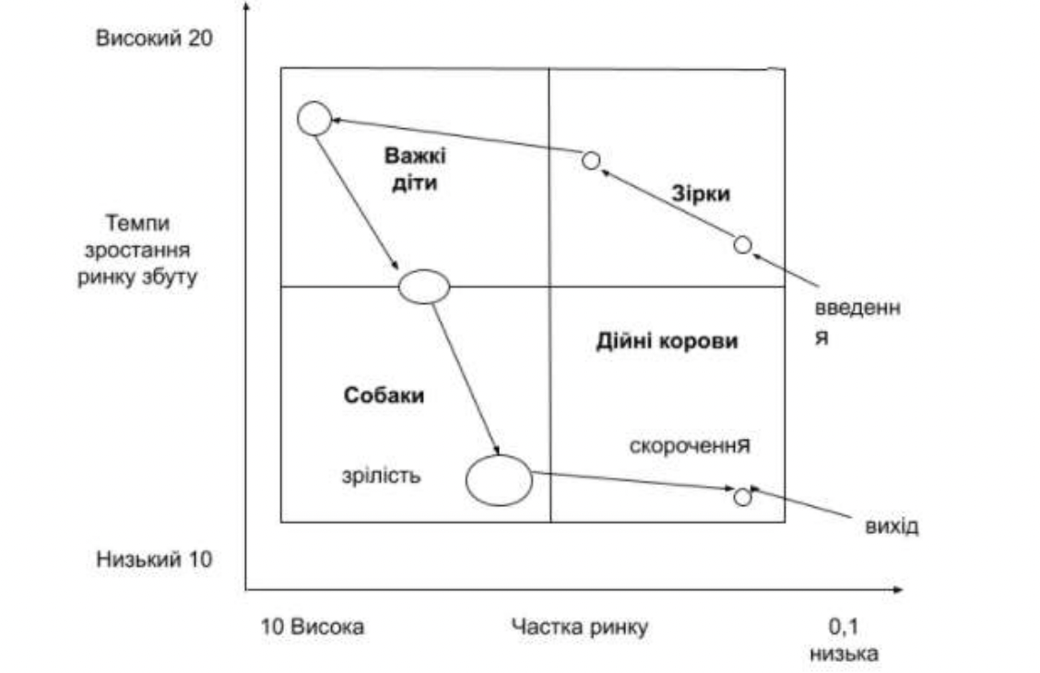
Рис. 2.2. Матриця БКГ продукції ІП «Кока Кола Беверіджиз Україна Лімітед»*
* Складено автором самостійно.

Знаки питання (мінеральна вода) - продукти мають високий темп росту, але низьку частку ринку. Тому компанії доцільно вирішити, чи варто інвестувати в їх розвиток для збільшення частки ринку, або ж варто припинити інвестиції.
Собаки (Sprite) - продукти мають низький темп росту та низьку частку ринку. Тому, рекомендуємо підприємству оцінити доцільність продовження виробництва та продажу цих продуктів. Можливо, варто розглянути їх вилучення з ринку.
ABC-аналіз також є одним з важливих інструментів управління асортиментом продукції та запасами на підприємстві. Він допомагає класифікувати продукцію за рівнем значимості для доходів компанії і дозволяє керівництву приймати обґрунтовані рішення щодо управління ресурсами.
Категорія A включає три основні продукти (Кока-Кола, Fanta, Sprite), які генерують найбільшу частину доходів компанії (89,0% загальної вартості продажів). Категорія A (80% вартості): Кока-Кола - 55,0%; Fanta – 19,0%; Sprite – 15,0%. Тобто, це основні продукти, на які варто звертати найбільшу увагу в плануванні та управлінні запасами.
Категорія B складається з мінеральної води та безалкогольних напоїв, які разом генерують 11,0% загальної вартості продажів. Категорія B (15% вартості): мінеральна вода – 6,0%; безалкогольні напої – 5,0%. Наведені продукти також важливі, але не настільки критичні, як продукти категорії A.
Категорія C (5% вартості) включає решту продукції, яка генерує мінімальну частку доходів. Вони можуть потребувати меншої уваги в управлінні запасами, але важливо забезпечити їх доступність для задоволення всіх потреб споживачів.
ABC-аналіз допомагає ідентифікувати ключові продукти, які мають найбільше значення для доходів компанії, та забезпечити ефективне управління запасами та ресурсами.
Таблиця 2.6
ABC-аналіз продукції ІП «Кока Кола Беверіджиз Україна Лімітед»*
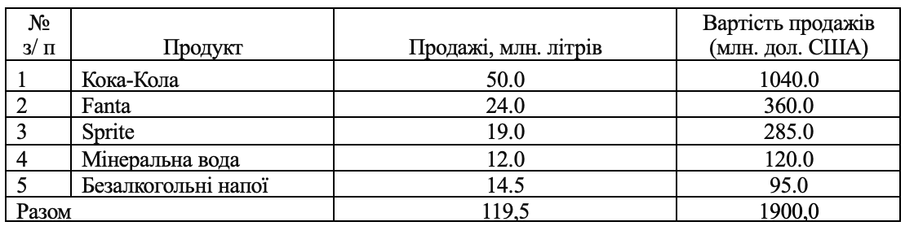
* Складено автором самостійно.

Здійснення ABC-аналізу дозволяє компанії "Кока-Кола Беверіджиз Україна" ефективніше керувати своїм асортиментом продукції, зосереджуючи ресурси на ключових продуктах, що приносять найбільший дохід, що сприяє покращенню фінансових показників, підвищенню задоволеності клієнтів та зміцненню позицій на ринку.
XYZ-аналіз дозволяє класифікувати продукцію за стабільністю попиту. Продукти категорії X мають стабільний і передбачуваний попит, продукти категорії Y мають змінний попит, а продукти категорії Z – нерегулярний і непередбачуваний попит.
Для проведення XYZ-аналізу візьмемо дані про коливання обсягів продажів кожного продукту.
Категорія X (стабільний попит):
- Кока-Кола - стабільний попит із коефіцієнтом варіації 1,35%;
- Fanta - стабільний попит із коефіцієнтом варіації 3,65%.
Категорія Y (змінний попит):
- Sprite - змінний попит із коефіцієнтом варіації 5,53%;
- Мінеральна вода - змінний попит із коефіцієнтом варіації 9,28%;
- Безалкогольні напої - змінний попит із коефіцієнтом варіації 7,14%.
Таблиця 2.7
XYZ-аналіз продукції ІП «Кока Кола Беверіджиз Україна Лімітед»*
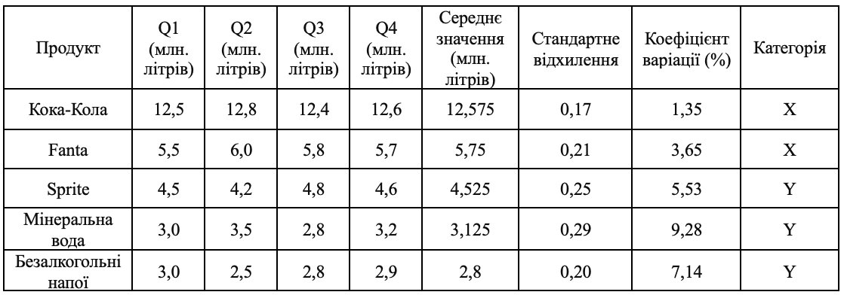 * Складено автором самостійно.

Як бачимо, продукти категорії X - мають стабільний попит і мінімальні коливання обсягів продажів. Для цих продуктів важливо підтримувати постійний запас та забезпечити безперебійне постачання.
Продукти категорії Y - мають змінний попит, який може коливатися залежно від сезону або інших факторів. Для цих продуктів слід передбачити гнучке управління запасами та маркетинговими активностями для підтримки продажів.
Продукти категорії Z, які не представлені у нашому аналізі мають нерегулярний попит і потребують особливої уваги до прогнозування та планування, щоб уникнути надлишкових запасів або дефіциту. Проведення XYZ-аналізу допомагає краще зрозуміти характер попиту на різні продукти, що дозволяє приймати обґрунтовані рішення щодо управління запасами, маркетингу та виробництва.
Матриця Мак Кінзі (McKinsey Matrix) використовується для стратегічного планування та оцінки бізнес-підрозділів компанії на основі двох основних факторів: привабливості ринку та конкурентної позиції. Для ІП «Кока Кола Беверіджиз Україна Лімітед» можна побудувати таку матрицю, розглянувши основні продукти (Кока-Кола, Fanta, Sprite, мінеральна вода, безалкогольні напої).

Таблиця 2.8
Матриця Мак Кінзі для ІП «Кока Кола Беверіджиз Україна Лімітед»
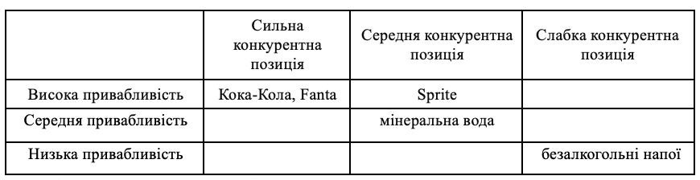 * Складено автором самостійно.

Можемо зробити такі рекомендації за матрицею Мак Кінзі:
1) Кока-Кола, Fanta мають високу привабливість, сильну конкурентну позицію, тому рекомендуємо інвестувати в розвиток, маркетинг та збільшення виробництва;
2) Sprite мають високу привабливість та середню конкурентну позицію, тому наші рекомендації полягають в покращенні конкурентних позицій через маркетинг та вдосконалення продукту;
3) мінеральна вода має середню привабливість та середню конкурентну позицію, тому рекомендуємо підтримувати поточні позиції та здійснювати покращення за рахунок інновацій;
4) безалкогольні напої мають низьку привабливість та слабку конкурентну позицію, тому рекомендуємо розглянути можливість скорочення інвестицій або вилучення з асортименту.

РОЗДІЛ 3
РОЗРОБКА РЕКОМЕНДАЦІЙ ЩОДО ПОКРАЩЕННЯ АСОРТИМЕНТНОЇ ПОЛІТИКИ

Розробка асортиментної політики є ключовим елементом для ефективного управління підприємством. Правильне ведення товарної політики має критичне значення для підвищення ефективності та зростання доходів підприємства. У багатьох випадках управління асортиментом є не стільки безперервним, скільки епізодичним процесом, що залежить від взаємодії з іншими підрозділами і службами на підприємстві. Часто розробка і впровадження асортиментної політики обмежуються можливостями виробництва. Тому для багатьох працівників підприємства управління асортиментом зводиться до періодичного зменшення, оновлення або розширення лінійки товарів [19, с. 26].
ІП «Кока-Кола Беверіджиз Україна» має широкий асортимент продукції, включаючи такі відомі бренди, як Кока-Кола, Fanta, Sprite, а також різні види мінеральної води та інших безалкогольних напоїв.
До основних проблем та викликів, які стоять зараз перед компанією слід виділити такі:
1) конкурентне середовище - сильна конкуренція з боку інших міжнародних та місцевих виробників напоїв;
2) зміни в споживчих уподобаннях - споживачі все більше віддають перевагу здоровим і натуральним продуктам;
3) економічна нестабільність - коливання економічних умов впливають на купівельну спроможність споживачів;
4) екологічні вимоги - зростаюча увага до екологічних аспектів виробництва та упаковки.
Для оптимізації товарного асортименту ІП «Кока-Кола Беверіджиз Україна Лімітед» пропонуємо низку заходів, що мають на меті підвищення конкурентоспроможності компанії та задоволення потреб споживачів. Першим кроком є аналіз поточного асортименту, що передбачає вивчення продажів кожної категорії продуктів, включаючи обсяги, прибутковість та споживчі уподобання. Важливо визначити продукти, які займають лідируючі позиції, а також ті, що мають низькі показники продажів.
Наступним етапом є розширення асортименту шляхом впровадження нових продуктів, таких як функціональні напої, енергетичні напої, органічні та натуральні соки, що відповідають сучасним тенденціям та вподобанням споживачів. Розробка та випуск сезонних продуктів також можуть задовольнити попит у певні періоди року. Поряд із розширенням асортименту, необхідно оптимізувати наявний асортимент, виключаючи з нього продукти з низькими показниками продажів і незначною прибутковістю, що включає модернізацію рецептури та дизайну упаковки для підвищення привабливості продуктів [22, с. 94].
Маркетингові стратегії повинні включати активну рекламу для популяризації нових та існуючих продуктів через різні канали, зокрема соціальні мережі, телебачення та інтернет-рекламу. Важливо також впроваджувати промоакції та знижки для стимулювання продажів, особливо для нових та сезонних продуктів. Співпраця з торговими мережами передбачає збільшення присутності продукції в регіональних та локальних магазинах, а також запровадження систем зворотного зв'язку для оперативного реагування на зміну попиту та вподобань споживачів.
Розширення каналів збуту включає розвиток онлайн-продажів через інтернет-магазини та платформи електронної комерції, а також співпрацю з закладами громадського харчування для збільшення обсягів реалізації продукції. Впровадження нових технологій виробництва сприятиме підвищенню якості продукції та зниженню витрат, а екологічні ініціативи, такі як розробка та впровадження екологічно чистих упаковок, використання вторинної сировини та зменшення вуглецевого сліду виробництва, позитивно впливатимуть на імідж компанії.
Моніторинг та оцінка ефективності асортименту повинні проводитися регулярно, враховуючи показники продажів, прибутковості та задоволеності споживачів, що дозволить здійснювати коригування стратегії асортиментної політики відповідно до результатів аналізу та змін на ринку. Реалізація вищезазначених пропозицій допоможе ІП «Кока-Кола Беверіджиз Україна Лімітед» ефективніше реагувати на ринкові зміни та підтримувати лідерські позиції на ринку [25, с. 150].
На наш погляд, стратегія формування товарно-асортиментної політики для ІП «Кока-Кола Беверіджиз Україна Лімітед» повинна включати наступні ключові елементи:
1) Аналіз ринку та споживачів:
- цільовий аналіз - вивчення демографічних, поведінкових і психографічних характеристик цільових споживачів;
- дослідження потреб - виявлення та аналіз потреб споживачів, їхніх уподобань і змін в споживчих трендах;
- конкурентний аналіз - вивчення асортименту конкурентів, цінових стратегій і маркетингових активностей;
2) Визначення стратегічних цілей:
- збільшення частки ринку - через розширення існуючого асортименту і введення нових продуктів;
- підвищення прибутковості - оптимізація асортименту для максимізації маржі.
- підвищення лояльності клієнтів - поліпшення якості продукції та збільшення частоти покупок;
3) Розробка асортиментної матриці:
- коригування існуючих продуктів - відповідно до змін у споживчих уподобаннях та реакції на конкуренцію;
- введення нових продуктів - розробка і тестування нових продуктів, що відповідають невдоволеним потребам або створюють нові ринкові ніші;
- вилучення продуктів - ідентифікація та припинення продукції, яка не виправдовує виробничих і маркетингових витрат;
4) Реалізація асортиментної політики:
- впровадження - запуск нових продуктів і адаптація існуючих;
- моніторинг і контроль - регулярне відстеження продажів, споживчих відгуків та ефективності запроваджених змін;
- адаптація - швидке реагування на зміни ринку і споживчі тренди для подальшого удосконалення асортименту;
5) Оцінка результатів:
- зворотний зв'язок від споживачів - збір і аналіз споживацьких відгуків для майбутніх ітерацій розвитку продуктів;
- фінансовий аналіз - оцінка впливу асортиментної політики на доходи, прибутки і рентабельність підприємства;
- оцінка ефективності кампаній - моніторинг маркетингових і рекламних кампаній, пов'язаних із впровадженням нових або оновлених продуктів, для забезпечення їх відповідності цільовим показникам та збільшення розпізнаваності бренду;
6) Застосування технологічних інновацій:
- використання технологій даних і аналітики - застосування передових аналітичних інструментів для точного прогнозування трендів споживання та оптимізації запасів;
- цифрова трансформація - інтеграція цифрових рішень в ланцюжок постачання та взаємодії з клієнтами для поліпшення досвіду споживачів і ефективності розподілу продукції.
7) Соціальна відповідальність та сталість:
- екологічні ініціативи - впровадження екологічно чистих технологій у виробництво та упаковку для зниження впливу на довкілля;
- соціальні програми - розробка програм соціальної відповідальності, що відображають зобов'язання компанії перед спільнотами, де вона веде свою діяльність.
8) Підготовка та розвиток персоналу:
- навчання та розвиток - проведення регулярних тренінгів для співробітників з метою підвищення їх кваліфікації у відповідності до новітніх стандартів і практик в управлінні асортиментом;
- мотиваційні програми - розробка та реалізація мотиваційних заходів для співробітників, які працюють у сфері асортиментного управління, для підтримки їх відданості і високої продуктивності.
На наш погляд, впровадження цієї стратегії забезпечить ІП «Кока-Кола Беверіджиз Україна Лімітед» зміцнення позицій на ринку, підвищення задоволення споживачів і зростання прибутків. Цілісний підхід до управління асортиментом, що включає аналіз ринку, інновації в продукції, цифровізацію процесів і фокус на сталість, дозволить компанії адаптуватися до динамічно змінюваних умов ринку та втримувати лідерські позиції у своїй галузі. Підтримуючи стале введення інновацій та ефективно використовуючи ресурси, підприємство зможе не тільки збільшити свої ринкові частки, але й відігравати ключову роль у формуванні трендів споживання.
Стратегія має включати активне використання зворотного зв'язку від клієнтів для подальшого розуміння їхніх потреб і очікувань, що дозволить не лише вдосконалити існуючі продукти, але й оперативно реагувати на зміни в перевагах і запитах ринку, що забезпечить підприємству можливість бути завжди на крок попереду конкурентів [27, с. 110].
Інтеграція екологічних та соціальних стандартів у основу бізнес-стратегії підкреслить відданість компанії принципам сталого розвитку і підвищить її привабливість як для споживачів, так і для інвесторів. Це допоможе компанії не тільки виконувати свої корпоративні зобов'язання, але й позитивно впливати на глобальні екологічні та соціальні питання.

Ключовим елементом стратегії є також неперервне вдосконалення логістичних та дистрибуційних процесів, що забезпечує ефективне досягнення продукції до кінцевого споживача з мінімальними затратами та з забезпеченням високої якості обслуговування.
Таким чином, стратегія формування товарно-асортиментної політики для ІП «Кока-Кола Беверіджиз Україна Лімітед» має стати основою для тривалого зростання та успішної адаптації до постійно змінюваних умов ринку, допомагаючи підприємству втілювати свої комерційні цілі в реальність, зберігаючи лояльність клієнтів та підвищуючи загальну ефективність.
З метою вдосконалення асортиментної політики ІП «Кока-Кола Беверіджиз Україна» пропонуємо здійснювати такі заходи:
1) розвиток нових продуктів, які відповідають сучасним трендам здорового харчування, таких як органічні соки, енергетичні напої без цукру та напої з додаванням вітамінів;
2) розробка нових смаків та варіантів напоїв для залучення ширшої аудиторії;
3) збільшення інвестицій у R&D для створення інноваційних продуктів;
4) проведення споживчих досліджень для вивчення уподобань і потреб ринку;
5) проведення рекламних кампаній, орієнтованих на конкретні сегменти ринку, включаючи молодь, активних людей, сім'ї тощо;
6) використання цифрових маркетингових інструментів, таких як соціальні мережі, контент-маркетинг та інфлюенсер-маркетинг;
7) підвищення впізнаваності бренду через спонсорство спортивних подій, культурних заходів та благодійних акцій;
8) зміцнення бренду через ініціативи з корпоративної соціальної відповідальності.

Таблиця 3.1
Напрями вдосконалення асортиментної політики ІП «Кока-Кола Беверіджиз Україна»*
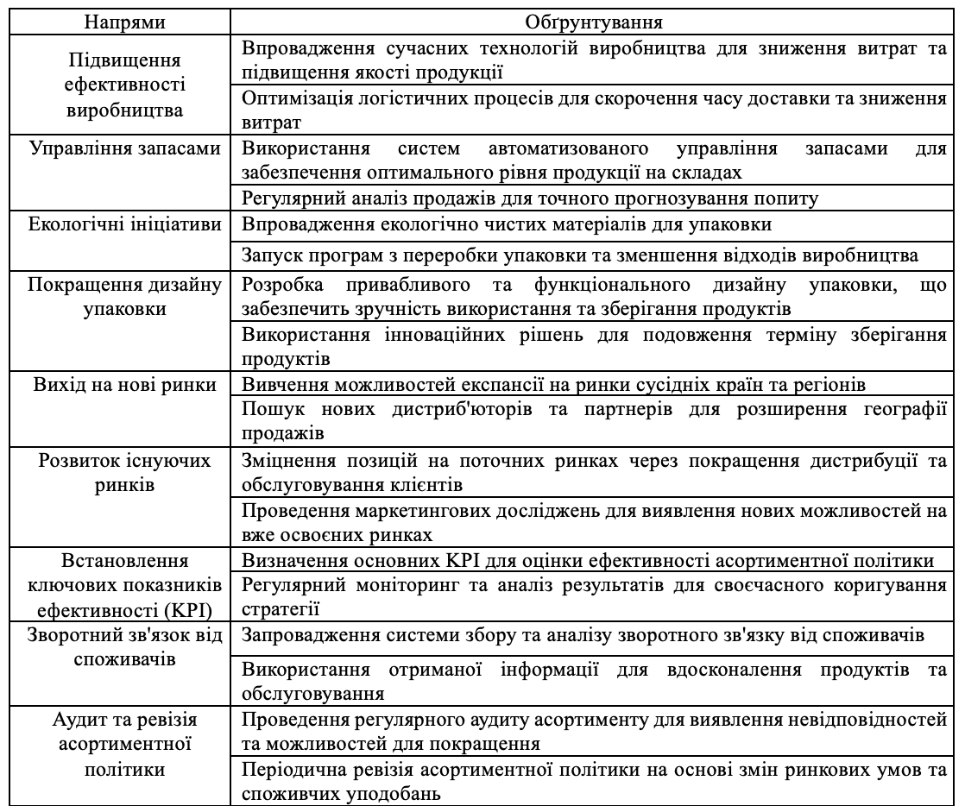
* Складено автором самостійно

Застосування наведених рекомендацій дозволить ІП «Кока-Кола Беверіджиз Україна» підвищити ефективність своєї асортиментної політики, забезпечити стійке зростання на ринку та збільшити лояльність споживачів. Інновації, ефективний маркетинг, оптимізація виробничих процесів та увага до екологічних аспектів допоможуть компанії зміцнити свої позиції на ринку та досягти нових висот у конкурентному середовищі.

ВИСНОВКИ
Розглянуто теоретичні основи формування асортиментної політики підприємства. Виявлено, що ефективна асортиментна політика є ключовим фактором успіху будь-якого підприємства, адже від правильного вибору асортименту залежить задоволення потреб споживачів, конкурентоспроможність та фінансова стабільність компанії. Розглянуто різноманітні інструменти та методи управління асортиментом, такі як аналітичні порівняння, матричний аналіз, ABC-XYZ аналіз та портфельні підходи. Такі методи забезпечують системний підхід до формування асортименту, дозволяючи виявити найбільш перспективні та прибуткові товарні позиції. Важливим аспектом є також здатність підприємства адаптувати свій асортимент до змін ринкового попиту та вподобань споживачів, що забезпечує довгострокову конкурентну перевагу.
Розглянуто значення та вплив різних типів асортиментних стратегій на діяльність підприємства. Було визначено, що стратегії глибини та ширини асортименту дозволяють компаніям ефективно сегментувати ринок і краще задовольняти потреби споживачів. Глибина асортименту передбачає наявність різноманітних варіантів продуктів у межах однієї категорії, що сприяє збільшенню лояльності споживачів та підвищенню їх задоволення. Ширина асортименту, з іншого боку, дозволяє підприємству охоплювати різні ринкові сегменти, пропонуючи широкий спектр товарів, що відповідають різноманітним потребам і уподобанням споживачів.
Проведено детальний аналіз поточного стану асортиментної політики ІП «Кока-Кола Беверіджиз Україна Лімітед». Було виявлено, що підприємство має широку лінійку продукції, яка задовольняє потреби різних сегментів ринку. Основні продукти, такі як Coca-Cola Original, Coca-Cola Zero, Sprite, Fanta, користуються великою популярністю серед споживачів. Проведено оцінку ефективності поточної асортиментної політики. Високий рівень задоволення споживачів якістю продукції, різноманітністю асортименту та ціновою політикою свідчить про ефективність обраної стратегії. Водночас, аналіз показав, що існує потреба у впровадженні нових продуктів та розширенні асортименту для задоволення змінних вподобань споживачів.
Здійснено конкурентний аналіз, який показав, що ІП «Кока-Кола Беверіджиз Україна Лімітед» займає лідируючу позицію на ринку безалкогольних напоїв в Україні, випереджаючи основного конкурента Pepsi. Аналіз факторів конкурентоспроможності підтвердив сильні позиції компанії у таких аспектах, як вартість, смак, дизайн упаковки, рекламні кампанії та наявність постійних клієнтів.
Окрім аналізу поточної асортиментної політики, також досліджено ефективність використання різних методів управління асортиментом, таких як матриця БКГ, матриця Ансоффа та ABC-XYZ аналіз. Було виявлено, що компанія успішно застосовує ці методи для оптимізації свого асортименту, що сприяє підвищенню рентабельності та задоволенню потреб споживачів. Виявлено, що основні продукти компанії, такі як Coca-Cola Original, Coca-Cola Zero, Sprite та Fanta, мають високий рівень задоволення споживачів, що підтверджує ефективність поточної стратегії управління асортиментом.
Крім того, було проведено SWOT-аналіз та аналіз конкурентних позицій на ринку, що дозволило виявити сильні та слабкі сторони компанії, а також можливості та загрози на ринку безалкогольних напоїв в Україні. Дослідження показали, що ІП «Кока-Кола Беверіджиз Україна Лімітед» має значні конкурентні переваги, такі як висока якість продукції, сильний бренд та ефективні маркетингові стратегії. Проте існують також і виклики, такі як необхідність постійного оновлення асортименту та адаптація до змін у вподобаннях споживачів.
На основі проведеного аналізу були розроблені рекомендації для покращення асортиментної політики ІП «Кока-Кола Беверіджиз Україна Лімітед». Перш за все, було запропоновано збільшити інвестиції в розвиток та маркетинг основних продуктів, таких як Coca-Cola та Fanta, які мають високу привабливість і сильну конкурентну позицію. Для продуктів із середньою конкурентною позицією, таких як Sprite, рекомендовано вдосконалити маркетингові стратегії та покращити якість продукту для зміцнення їх позицій на ринку. Для категорій із середньою привабливістю, як, наприклад, мінеральна вода, запропоновано підтримувати поточні позиції та впроваджувати інновації для можливого покращення. Продукти із низькою привабливістю, як деякі безалкогольні напої, можуть бути розглянуті для зниження інвестицій або вилучення з асортименту.
Також нами запропоновано активніше використовувати результати дослідження потреб та вподобань цільової аудиторії для адаптації асортименту до змін ринкового попиту, що включає розробку нових смакових варіантів та продуктів, таких як фруктові, органічні та енергетичні напої, для задоволення нових потреб споживачів. Рекомендовано підсилити цифровий маркетинг, зокрема, рекламу в Інтернеті та соціальних мережах, що є ключовими каналами для просування продукції. Аналіз також вказує на важливість підтримки високих стандартів якості та конкурентоспроможних цін, що залишаються основними критеріями для споживачів при виборі напоїв. Відтак, успішне управління асортиментною політикою є важливим інструментом для підвищення ефективності та прибутковості підприємства. Впровадження запропонованих рекомендацій сприятиме зміцненню позицій ІП «Кока-Кола Беверіджиз Україна Лімітед» на ринку та забезпечить його сталий розвиток в умовах динамічного ринкового середовища.

СПИСОК ВИКОРИСТАНИХ ДЖЕРЕЛ
- Браницька І. І. Огляд сучасного ринку: стан асортименту та шляхи його оптимізації. Вісник України. 2018. № 1. С. 6 -7.
- Булава М. І. Методичні підходи до оцінювання ефективності асортиментної політики сучасного підприємства. Молодий вчений. 2020. № 10(2). С. 209-214.
- Вініченко І. І., Шутько Т. І., Ручанчина К. В. Оптимізація асортименту продукції підприємств овочівництва. Ефективна економіка. 2021. № 1. URL: http://nbuv.gov.ua/UJRN/efek_2021_1_21.
- Глущенко Ю. Є., Шумкова О. В. Особливості маркетингового управління асортиментом. Науковий вісник Ужгородського національного університету. Серія : Міжнародні економічні відносини та світове господарство. 2019. Вип. 24(1). С. 96-100.
- Гонтарева І. В., Мангушев Д. В., Жденовська А. О. Оцінка ефективності маркетингової товарної політики підприємства. Соціальна економіка. 2020. Вип. 60. С. 149-158.
- Гончарук О. В., Семенова Т. В., Титаренко Т. І. Обґрунтування асортиментної політики підприємства харчової промисловості. Бізнес-навігатор. 2019. Вип. 6. С. 64-68.
- Гуштан Т. В. Матричний аналіз асортиментної політики спеціалізованих підприємств роздрібної торгівлі. Науковий вісник Ужгородського національного університету. Серія : Міжнародні економічні відносини та світове господарство. 2018. Вип. 17(1). С. 90-94.
- Добрянська В. В., Сіренко О. В. Управління товарним асортиментом продукції лісогосподарських підприємств. Ефективна економіка. 2020. № 1. URL: http://nbuv.gov.ua/UJRN/efek_2020_1_39.
- Дражниця С. А., Островська Ю. О. Концепція управління асортиментом товарів і стимулювання їх продажу в мережевих структурах. Вісник Хмельницького національного університету. Економічні науки. 2019. № 5. С. 107-110.
- Дячков Д. В., Потапюк І. П., Яковенко І. О. Особливості товарної політики підприємства. Східна Європа: економіка, бізнес та управління. 2020. Вип. 4. С. 46-51.
- Значек Р. Р., Соколюк К. Ю., Мунтян І. В. Дослідження номенклатури та асортименту підприємства ПрАТ "Безлюдівський м’ясокомбінат. Економічний простір. 2020. № 156. С. 136-139.
- Козирєва О. В., Євтушенко В. А. Управління конкурентоспроможністю підприємства на основі товарної інновації. Економічний простір. 2023. № 187. С. 111-117.
- Костромін А. О. Основні аспекти управління товарним асортиментом бізнес-організації. Молодий вчений. 2021. № 1(2). С. 163-166.
- Кривешко О. В., Кундицька Г. С. Управління асортиментно-ціновою політикою роздрібної торгівлі в кризових умовах. Ефективна економіка. 2021. № 3. DOI: https://doi.org/10.32702/2307-2105-2021.3.74.
- Кубишина Н. С. Управління асортиментною політикою підприємства. Економічний вісник Національного технічного університету України "Київський політехнічний інститут". 2019. № 16. С. 287-300.
- Кучерук О. Я. Кучерук Р. І. Оптимізація структури асортименту промислового підприємства методом аналізу. Бізнес-навігатор. 2021. Вип. 2. С. 140-144.
- Кучерук О. Я., Кучерук Р. І. Підходи до аналізу та формування структури асортиментної політики підприємства. Вісник Хмельницького національного університету. Економічні науки. 2020. № 2. С. 71-75.
- Кушнір Н. Б., Костриченко В. М., Шандалюк І. О. Економічне обґрунтування асортиментного портфеля в дослідженні товарообороту торговельного підприємства. Вісник Національного університету водного господарства та природокористування. Економічні науки. 2021. Вип. 4. С. 122-142.
- Лишенко М. О. Аудит асортименту як напрям підвищення ефективності маркетингової діяльності підприємства. Наукові записки Національного університету "Острозька академія". Серія : Економіка. 2018. № 10. С. 25-29.
- Макаренко Н.О. Оптимізація формування товарного портфеля як інструмента управління товарним асортиментом та номенклатурою. Економіка та управління підприємствами, 2018. Вип.2 (13). С. 107–113.
- Мокляк М. В., Сафонов М. С., Максименко Є. М. Аналіз методів формування асортиментної політики торгового підприємства. Інфраструктура ринку. 2019. № 27. С. 204 -210.
- Молнар О. С., Ільченко О. Ю., Головей В. В. Асортиментні концепції в системі збуту підприємств. Формування ринкових відносин в Україні. 2023. № 1. С. 93-97.
- Молнар О. С., Попович М. М., Тимчик О. М. Аналіз здійснення товарної політики на підприємствах. Формування ринкових відносин в Україні. 2023. № 3. С. 54-59.
- Нескуба Т. В., Верцанов А. С. Планування стратегічних та оперативних заходів оптимізації товарного асортименту підприємства. Вісник економіки транспорту і промисловості. 2019. № 67. С. 51-57.
- Овсак О. П., Назаренко О. П., Зелінський В. В. Особливості формування асортиментної політики виробничого підприємства. Інфраструктура ринку. 2019. Вип. 34. С. 149-153.
- Орлова В. М., Кузьменко О. В., Сергєєва О. Р. Дослідження товарних позицій за їх асортиментом та якістю у торговельних підприємствах. Академічний огляд. 2019. № 1. С. 59-69.
- Пащенко О. П., Царук І. М. Теоретичні засади стратегічного управління асортиментною політикою підприємства. Бізнес-навігатор. 2020. Вип. 3. С. 109-114.
- Проскурович О. В., Рудь В. Ю. Моделювання асортиментної політики на підприємстві переробної промисловості. Вісник Хмельницького національного університету. Економічні науки. 2020. № 5. С. 165-174.
- Райко Д.В., Шипуліна Ю.С. Маркетингова товарна політика : навчальний посібник: Триторія, 2022. 158с.
- Самойлик Ю. В. Стратегія впровадження інноваційних методів управління асортиментом диверсифікованих підприємств пивоварної промисловості. Вчені записки Таврійського національного університету імені В. І. Вернадського. Серія : Економіка і управління. 2020. Т. 31(70), № 3(1). С. 195-202.
- Статистична та фінансова звітність ІП «Кока-Кола Беверіджиз Україна Лімітед». URL: https://ua.coca-colahellenic.com/ua/contact-us.
- Степаненко Н. І., Волкова І. М. Інтегральна оцінка товарної політики підприємств сфери агробізнесу. Науковий погляд: економіка та управління. 2021. № 6. С. 52-57.
- Таран-Лала О. М., Кондратович С. С. Оцінка ефективності стратегічного управління товарним асортиментом підприємства. Ефективна економіка. 2022. № 12. URL: http://nbuv.gov.ua/UJRN/efek_2022_12_10.
- Турчак І. О. Принципи управління якістю й асортиментом у менеджменті поставок промислового підприємства. Економіка. Фінанси. Право. 2021. № 8. С. 32-36.
- Шевченко В. М. Тараненко І. В., Яременко С. С., Мусаєв Р. А. Аналіз асортиментної політики торгового підприємства та напрями її вдосконалення. Європейський вектор економічного розвитку. 2023. № 1. С. 119–132.
- Шептуха О. М. Маркетингові заходи щодо формування товарного портфелю підприємства. Міжнародний науковий журнал "Інтернаука". Серія : Економічні науки. 2023. № 6. С. 83-87.
- Шкільняк М. Менеджмент у системі корпоративного управління. Вісник Тернопільського національного економічного університету. 2018. Вип. 2. С. 7-20.
- Шкільняк М., Мельник А., Желюк Т., Васіна А., Дудкіна О. Менеджмент та публічне управління в умовах сучасних викликів. Вісник економіки. 2023. Вип. 2. С. 233-248.
- Шумкова В., Шумкова О. Управління асортиментною політикою аграрного підприємства. Соціально-економічні проблеми і держава. 2019. Вип. 2. С. 40-48.
- Юзевич В. М., Павленчик А. О., Мисюк Р. В., Тиркало Ю. Є., М. З. Ільчишин. Оптимізація управлінського рішення щодо асортиментної політики підприємства із використанням математичного моделювання в умовах ризику. Міжнародний науковий журнал "Інтернаука". Серія : Економічні науки. 2023. № 2. С. 126-132.

